**Опросный лист для подбора драйкулера**

**Контактные данные**/Contact details

|  |  |  |
| --- | --- | --- |
| Название фирмы/Name company |  | Email |
| Место установки*(город)/*Town |  | Телефон/Phone |
| Объект/Object |  | Контактное лицо/Contact |

**Тип драйкулера:** Горизонтальный/Horizontal Вертикальный/Vertical V-образный/V-type

|  |  |  |  |
| --- | --- | --- | --- |
| № | Наименование/Name | Параметры/ Parameters | Единицы измерения/ metrics unit |
| 1 | Мощность/Capacity |  | кВт/kW |
| 2 | Тип среды (*вода/этилен-пропилен/масло*)/ Fluid name (water, ethylene, oil) |  | укажите название/name fluid |
| 3 | Концентрация (*для антифриза*)/ Concentration |  | % |
| 4 | Объемный расход среды/ Volumetric flow |  | м³/час m³/h |
| 5 | Начальная температура (*температура среды на входе в охладитель*)/ Inlet temperature |  | °С |
| 6 | Конечная температура *(температура среды на выходе из охладителя)/* Outlet temperature |  | °С |
| 7 | Расчетная температура окружающей среды/ Ambient temperature air |  | °С |
| 8 | Относительная влажность воздуха/ Relative humidity |  | % |
| 9 | Ограничение по шуму (не более) |  | дБа |
| 10 | Ограничение по габаритам (не более, ВxШxГ) |  | мм |

**Опции/**Options

|  |  |  |
| --- | --- | --- |
| Щит управления/Control panel |  | Да/ Нет Yes/No |
| ЕС вентиляторы/EC fans |  | Да/ Нет Yes/No |
| Клеммная коробка/Terminal box |  | Да/ Нет Yes/No |
| Виброопоры/Vibration dampers |  | Да/ Нет Yes/No |
| Расширительный бак/Expansion tank |  | Да/ Нет Yes/No |
| Антикоррозионная защита *(Blygold для камер хранения и заморозки салатов, мясной продукции, рыбы, молочной продукции, для камер брожения теста) /Anti-corrosion protection* |  | Без защиты/ Without protection |
|  | Эпоксидное покрытие/Epoxy |
|  | AlMg |
|  | [Blygold](https://termoflow.ru/blygold/pokrytie-teploobmennikov-sistemy-hvac/) |
|  | Другое |

**Примечание**/Notes

|  |  |  |  |  |  |
| --- | --- | --- | --- | --- | --- |
| Для наружного применения | | | | | |
| С1 | С2 | С3 | С4 | С5-М | С5-1 |
| Не применяется | Атмосфера с низким уровнем загрязнения, например, сельская местность. | Атмосфера с низким содержанием хлоридов и умеренным уровнем загрязнения. Городские районы и районы с низким уровнем индустриализацией. | Атмосфера с умеренным содержанием хлоридов или высокий уровень загрязнений воздуха. Промышленные и прибрежные районы. | Прибрежные и островные районы с высоким содержанием хлоридов в воздухе. | Промышленные районы с высокой влажностью и агрессивной атмосферой. |

Дополнительная информация о необходимости антикоррозионной защиты

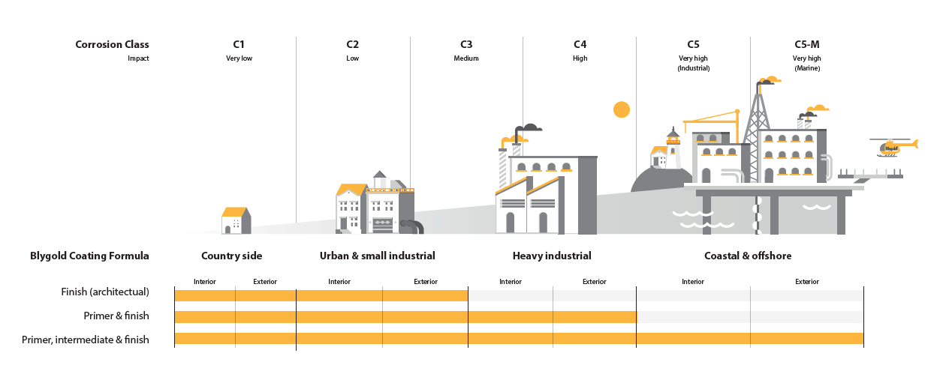

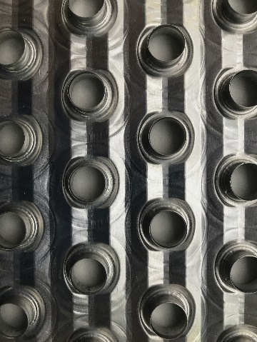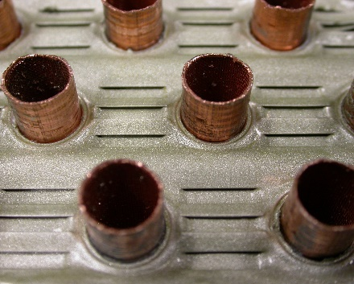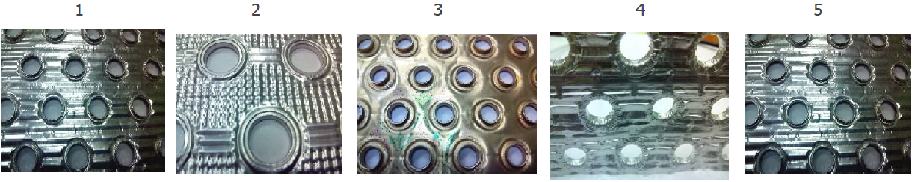Типы ламелей с покрытием

|  |
| --- |
| 1 2 3 |

1. Ламель с эпоксидной защитой для общепромышленного применения и эксплуатации в умеренно агрессивных зонах;
2. Ламель с антикоррозионным защитным покрытием Blygold для общепромышленного применения и эксплуатации в агрессивных средах;
3. Ламель стандартная незащищенная для общепромышленного применения;